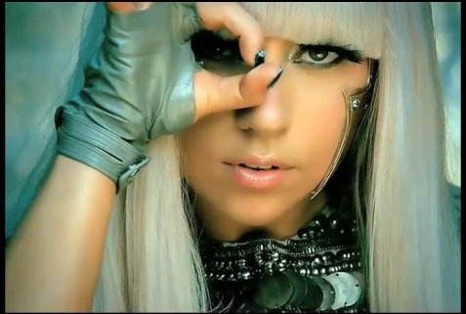**Transformer une photographie en un "dessin"**

Logiciel : The Gimp

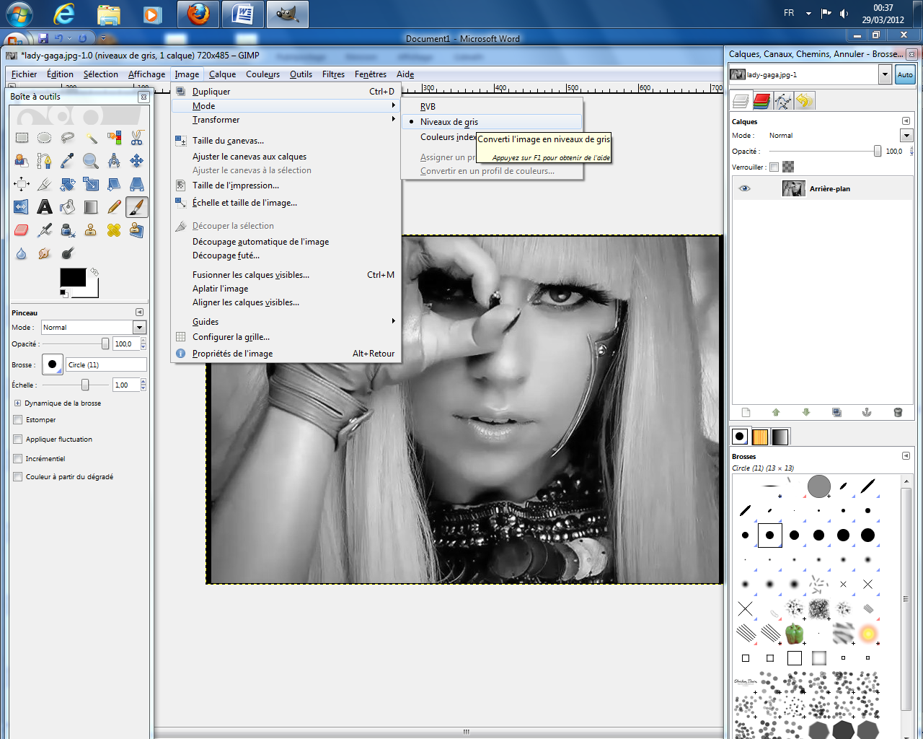1. Sélectionner une image aux couleurs vives, mais pas trop claire. Augmenter légèrement, si besoin, la luminosité et le contraste, dans le menu Couleurs, option **Luminosité-Contraste**.

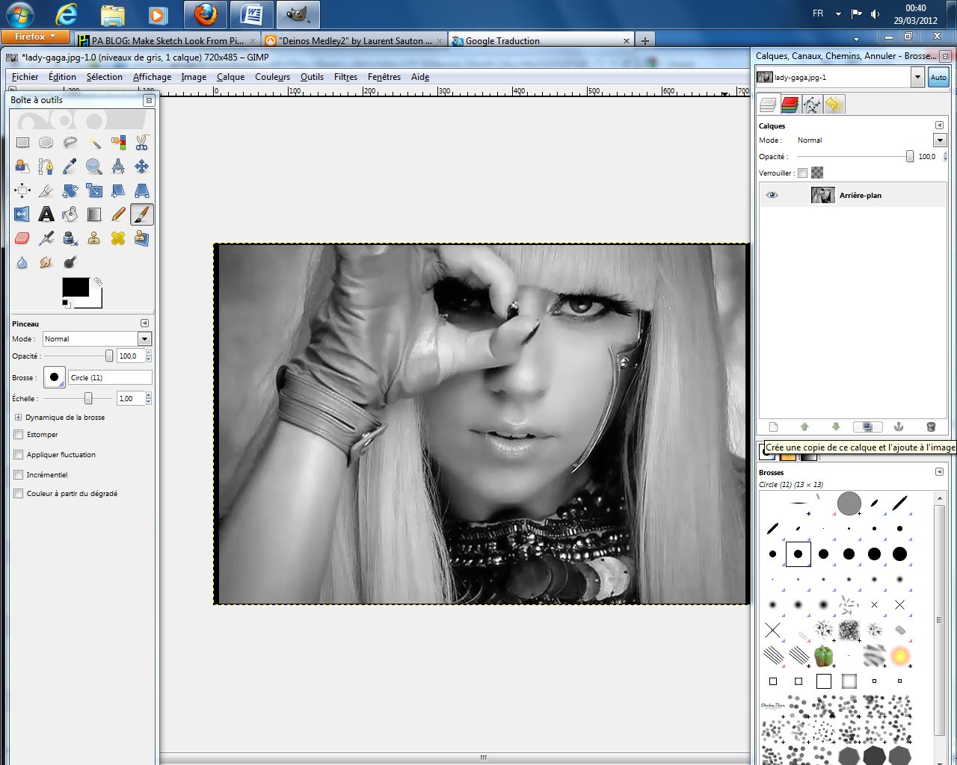2. Transformer votre image couleur en une image aux tons gris. Pour cela, dans le menu Image, aller sur **Mode** et sélectionner **Niveaux de Gris**.

Dupliquer ce calque, via l’icône située dans la fenêtre des calques (ou par le menu Calque)

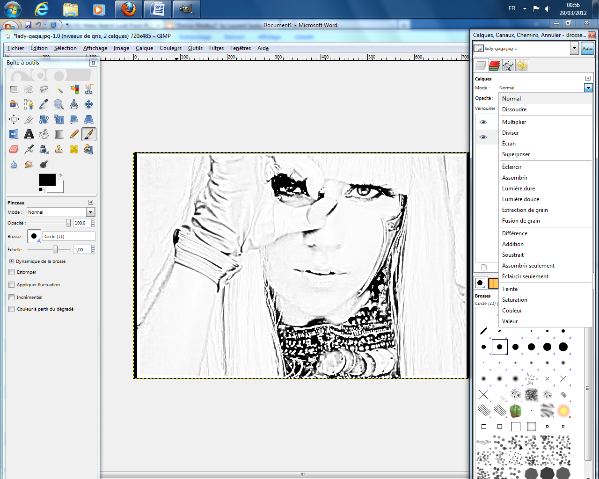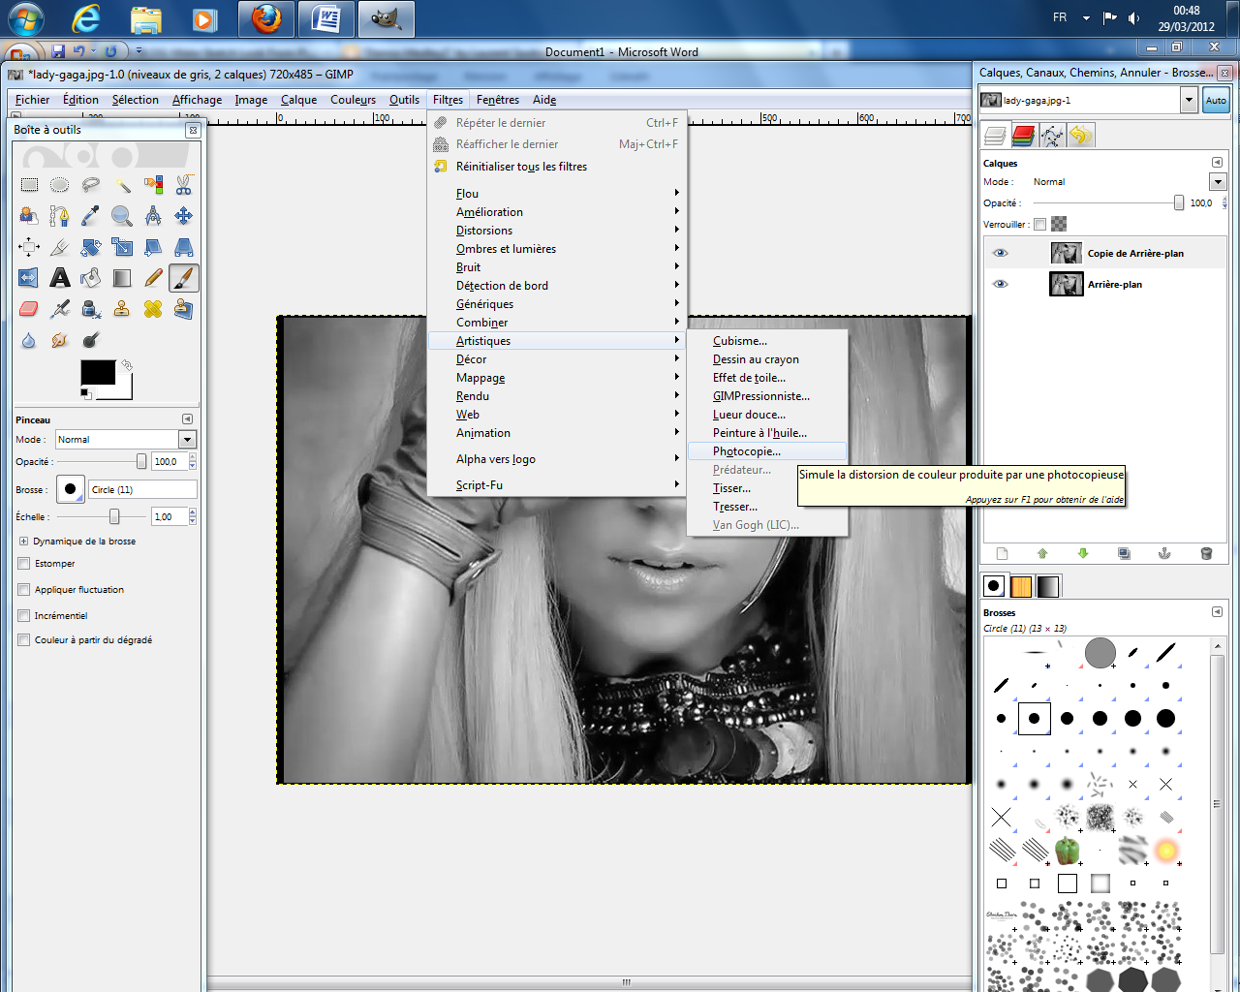3. Par un clic droit sur ce nouveau calque, dans la fenêtre des calques, cliquer sur **Modifier les attributs du calque**, modifier le nom de ce calque et l’appeler Photocopie.

Aller dans le menu Filtre, là aller sur **Artistique** puis sur **Photocopie**.

Jouer sur les valeurs pour un rendu qui vous convient.

Valeurs dans le cas présent : 8.00 ; 0,800 ; 0,250 ; 0,200

… mais à vous de choisir les vôtres.

Changer le mode du calque. Pour cela, dans la fenêtre des calques, aller sur **Mode** et sélectionner **Eclaircir seulement**.

4. Sélectionner le calque Arrière-plan, le dupliquer et nommer cette copie Crayon (par exemple). Le positionner au dessus du calque Photocopie, en utilisant la petite flèche verte de la fenêtre des calques.

Aller dans le menu Filtre, puis sur **Artistique** et choisir **Dessin au crayon**.

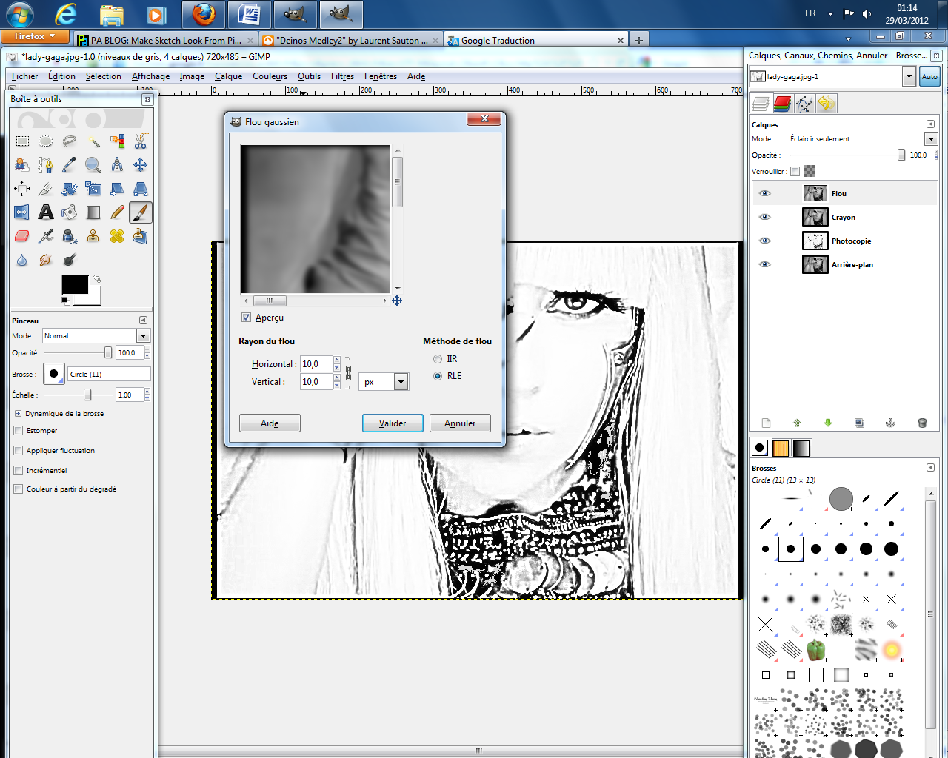Valeurs choisies (mais vous êtes libre de faire comme vous le voulez) : 7,00 ; 0,200.

Changer le mode du calque : aller sur **Mode** et sélectionner **Superposer**.

5. Dupliquer une nouvelle fois le calque Arrière-plan, et nommer cette copie Flou. Le positionner au dessus du calque Crayon.

Aller dans le menu Filtre, puis sur **Flou** et sélectionner **Flou Gaussien**.

Valeurs choisies : 10.0 ; 10.0

Changer le mode du calque : aller sur **Mode** et sélectionner **Assombrir**.

6. Dupliquer une nouvelle fois le calque Arrière-plan, et nommer cette copie Flou2. Le positionner au dessus du calque Flou.

Aller dans le menu Filtre, puis sur **Flou** et sélectionner **Flou cinétique**.

Opter pour Zoom en Type de flou, puis en longueur, une valeur qui vous convient (Valeur choisie : 25… mais vous avez toujours une liberté de choix).

Changer le mode du calque : aller sur **Mode** et sélectionner **Assombrir**.

7. Il ne vous reste qu’à Enregistrer votre image. Dont voici le résultat :

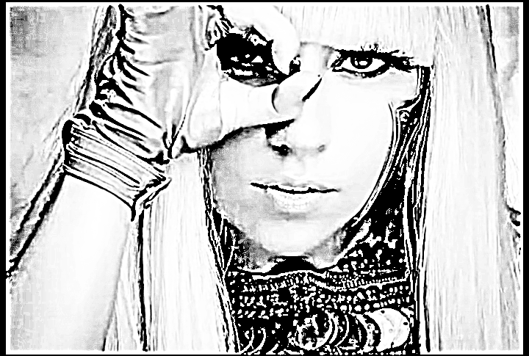

Autre exemple :

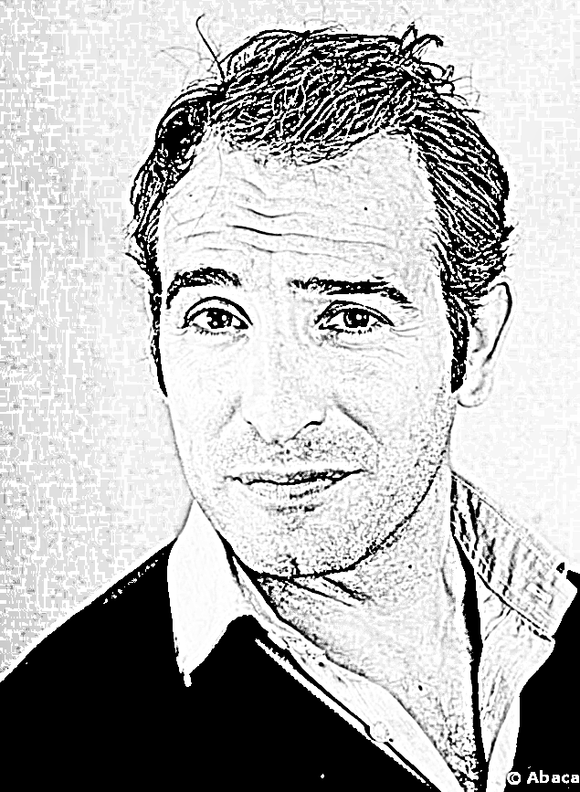

http://puteraaladin.blogspot.fr/2008/07/gimp-tutorial-1.html